**Муниципальное общеобразовательное учреждение**

**«Средняя общеобразовательная школа № 15 г. Новоалтайска Алтайского края»**

**Творческая работа**

**Тема : «Великая Отечественная война в истории моей семьи»**

**Исполнители:**

**Бородавкина Алиса 6 класс.**

**Руководитель:**

**Данилова Тамара Петровна.**

**Новоалтайск 2017г**.

**Введение.**

В   2020 году страна будет отмечать 75 - летие  со Дня Победы. К сожалению все меньше остается на земле ее свидетелей, участников и героев, тех, кем по праву мы  можем гордиться и кого мы должны беречь и защищать. Великая Отечественная  война- это незаживающая рана на  теле нашей истории: огромные, ничем не невосполнимые потери тех  лет приводят в ужас своими  масштабами. Огромное количество людей погибло, многие побывав  в  плену, так и не смогли вернуться  к нормальной жизни, семьи разлучались, дети  оставались без родителей…

Осознавая весь трагизм этой страшной войны,  мы просто  обязаны знать о том, что было….

Ничто так достоверно не  рассказывает о войне  как  воспоминания  тех людей, которые  ее прошли.

А что будут  знать  о ней следующие  за нами  поколения?  Нам надо помнить, чтобы не предать забвению то, что забыть нельзя. Нам посчастливилось родиться в той семье, где чтут традиции, и хорошо помнят и знают  историю. Часть истории моей семьи связана  с Великой Отечественной  войной.

  Пусть моя работа будет  маленькой толикой  в деле  сохранения памяти Священной войны, чтобы помнили….

**Основная часть.**

Я расскажу вам простую необыкновенную историю. Простую – потому что такую историю в нашей стране могут рассказать и в больших городах, и в небольших поселках. Из таких простых историй сложилась история страны. Необыкновенную - потому что произошла она с моим родным человеком прадедом - Ивановым Дмитрием Лаврентьевичем.

Именно на долю таких вот Ивановых ли, Петровых выпало страшное время войны. Это им, совсем молодым ребятам, время не оставило выбора. Да они и не выбирали. Они уходили на фронт, что бы защитить Родину, дом, семью.

Дмитрий Лаврентьевич родился 29 октября 1924года в селе Завьялово Алтайского края. Когда началась война, деду еще не исполнилось 18 лет.  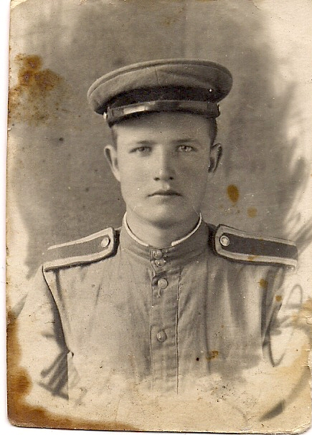 В неполных 18 лет тогда просто Митьку Иванова призвали в ряды Красной Армии и отправили не на фронт, а в город Красноярск, учиться в школе младших командиров.  
 Молодой младший командир Дмитрий Иванов начинал свою войну в составе 188 стрелковой дивизии, входившей в состав 37 армии, которая сражалась на 3 Украинском фронте.  
 Дмитрий Лаврентьевич был командиром отделения автоматчиков, освобождал город Кривой Рог. Его рота пошла в разведку боем с целью обнаружения огневых точек противника. Они уже выходили из боя, когда были обнаружены. В свете ракет бойцы были видны, как на ладони. Под ураганным огнем фашистов один за другим гибли боевые товарищи моего деда. Пуля больно его ударила в ногу. Он прижался к земле, дожидаясь, пока погаснут ракеты, а потом по танковой колее пополз к железнодорожной насыпи, используя ее как укрытие.  
 Он потерял много крови, его опять обнаружили и обстреляли, снова ранили, но до своих дед добрался.

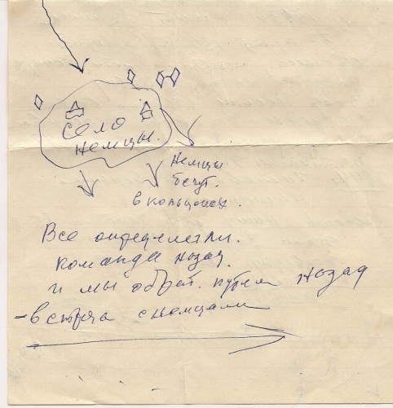  
 Существовала традиция: перед началом боевых операций, перед боем, от исхода которого зависело многое, бойцы вступали в комсомол или в ряды Коммунистической партии. Комсомольский и партийный билет всегда носили при себе.   
В нашей семье хранится комсомольский билет прадедушки, на котором отверстие от той самой пули, что ранила моего деда. А расплывшееся коричневое пятно – кровь… Тогда, в танковой колее, он, комсомолец и атеист, впервые обратился к Богу: « Уж если еще пуля, то пусть насмерть, чтобы не в плен!»

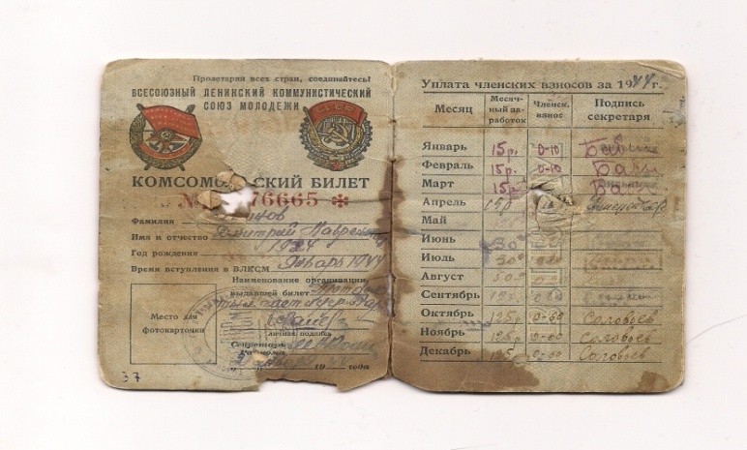

После ранения прадед два месяца проходил лечение в госпитале в городе Днепродзержинске. После лечения был направлен в четвертый механизированный корпус и в составе этой боевой части и далее продолжал освобождать Украину. Бойцы корпуса дошли до границ Европы, перешли границу Румынии, участвовали в Яссо – Кишиневской группировке, освобождали Румынию, Болгарию, Югославию, столицу Югославии – город Белград. Войну мой прадед закончил в Венгрии под городом Будапешт у озера Балатон.(карта)В декабре 1944 деда срочно вызвали в штаб и отправили на 6 месяцев в училище учиться на офицера. Времени на раздумье дали аж целый час! Уже в училище из письма своего бывшего командира Дмитрий Лаврентьевич узнал, что в живых из его роты не осталось почти никого. До конца войны оставалось пять месяцев.  
 В декабре 1944 его срочно вызвали в штаб. Иванов, сказали ему, поедешь в Россию на 6 месяцев в училище учиться на офицера. Времени на раздумье дали аж целый час! Уже в училище из письма своего бывшего командира Дмитрий Лаврентьевич узнал, что в живых из его роты не осталось почти никого. До конца войны оставалось пять месяцев.

После окончания войны прадед приехал в родной колхоз к родителям : Иванову Лаврентию Кирилловичу и Ивановой Устинье Андреевне , пахал землю на тракторе, работал шофером.

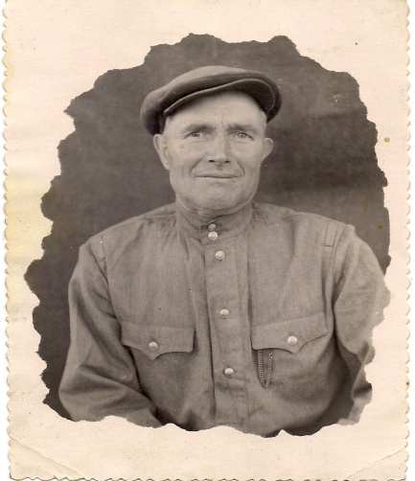 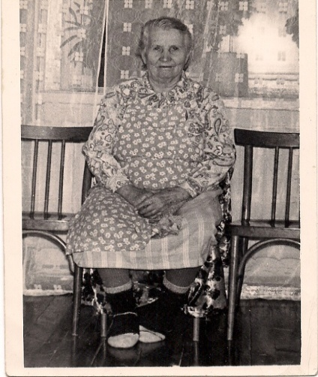

Здесь мой прадед встретил свою любовь – Лидочку Шумкину.

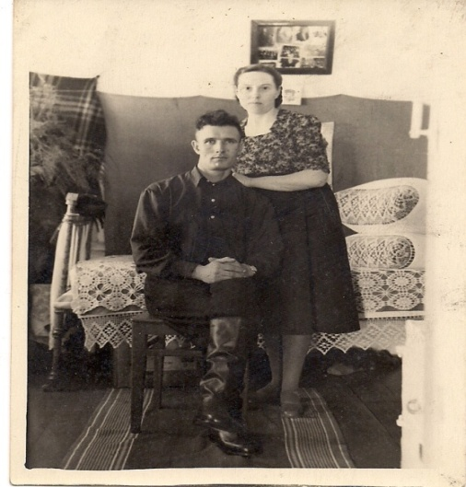Сначала молодые жили со свекром и свекровью, затем построили дом в селе Краснодубровск.

Вскоре переводом он устроился на Гилевский элеватор Завьяловского района шофером.

Трудился Дмитрий Лаврентьевич, как тогда говорили, ударно. От организации ему дали квартиру, что было очень кстати для растущей семьи.

За принципиальность, честность и ответственное отношение к делу Дмитрия Лаврентьевича избрали парторгом Гилевского элеватора. Для времени молодых лет деда – должность сколь уважаемая, столь же и ответственна

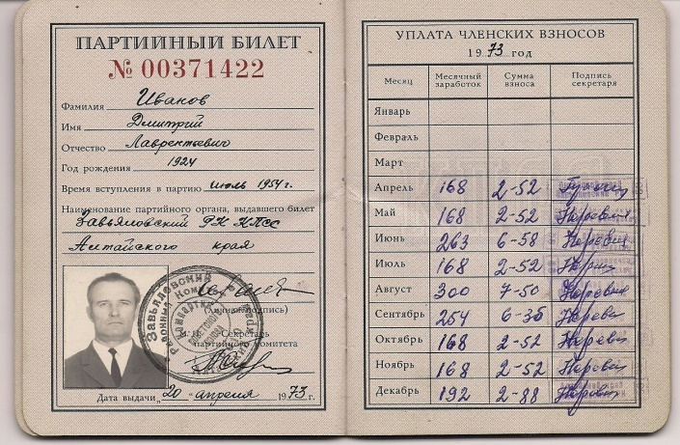

Элеватор – особое место, куда свозят на хранение собранное зерно. Еще свежи были в памяти голодные военные и первые послевоенные годы. Каждая тонна зерна понималась людьми как победа над голодом, как гарантия лучшей, счастливой, а главное, мирной жизни.

Страна собирала тогда рекордные урожаи, выращенные на целинных землях. Сохранение этого урожая было почти военным делом. В речь того времени прочно вошли слова «битва за урожай».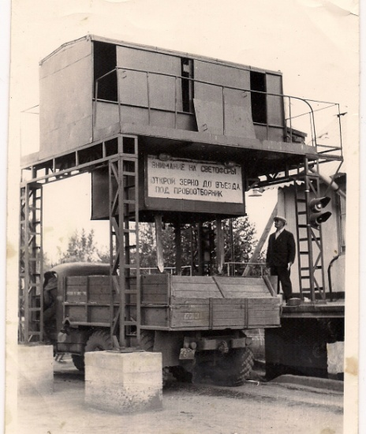

Мирная профессия моего прадеда – техник-технолог по хранению зерна и продуктов его переработки.

Военное прошлое деда не отпускало его. В 1957 году он прошел переподготовку офицеров запаса в Ташкенте.

В семье моего прадеда было пятеро детей. Сыновья – Виктор и Анатолий, и дочери Валентина, Любовь и Ольга. Внуков у Дмитрия Лаврентьевича девять, правнуков – семь.

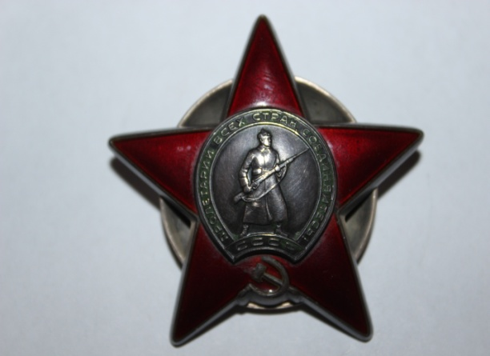С 1987 семья Дмитрия Лаврентьевича живет в поселке Новогорский. Дед удивительным образом сохранял жизнелюбие и работоспособность, продолжая работать в ЖЭУ техником до 70 лет.

А теперь - самое главное. Это – награды нашего деда**.** Одна из них - Орден Красной Звезды. В положении о награждении Орденом Красной Звезды говорится, что этим орденом награждали за:   
- личное мужество и отвагу в боях, за успешные боевые действия воинских частей, в результате которых противнику был нанесен значительный урон.

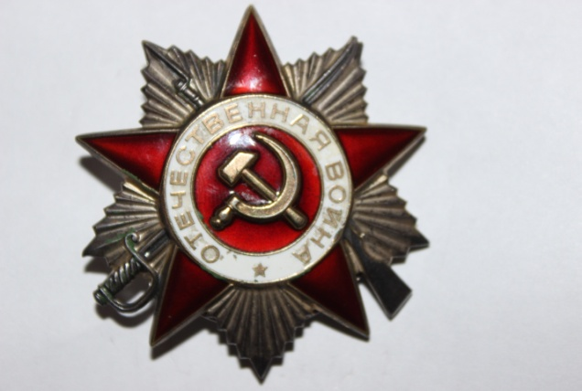За храбрость, стойкость и мужество, проявленные в борьбе с немецко – фашистскими захватчиками и ознаменование 40 - летия Победы советского народа в Великой Отечественной Войне 1941 – 1945 годов Указом Президиума Верховного совета СССР от 11 марта 1985 года Иванов Дмитрий Лаврентьевич был награжден Орденом Отечественной Войны 2 степени.

Медаль «За победу над Германией в Великой Отечественной войне 1941-1945 гг.» была учреждена Указом Президиума Верховного Совета СССР от 9 мая 1945 г. В положении о медали говорится, что ею награждались «все военнослужащие и лица вольнонаемного штатного состава, принимавшие в рядах Красной Армии, Военно – Морского Флота и войск НКВД непосредственное участие на фронтах Отечественной войны или обеспечивавшие победу своей работой в военных округах.»

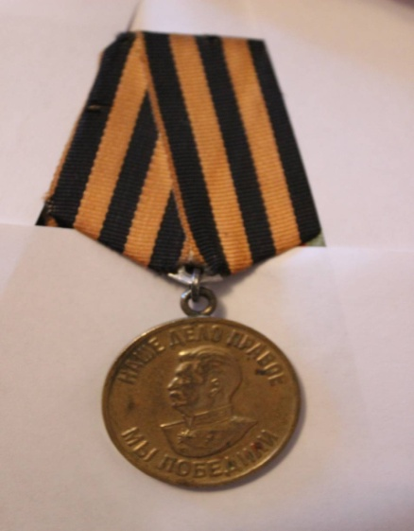

В соответствии с Постановлением Президиума Верховного Совета СССР от 5 февраля 1951 медаль «За победу над Германией в Великой Отечественной войне 1941-1945 гг.» вместе с удостоверением к ней после смерти награжденного оставляется его семье для хранения как память. Всего же к началу 1977г. медалью «За победу над Германией в Великой Отечественной войне 1941-1945 гг.» награждено более 14900 человек, среди которых – мой прадедушка.

Как уверяет статистика, только 3 % призывников 1922 – 1924 года рождения вернулись с фронта живыми. Моему прадедушке повезло, он вернулся.

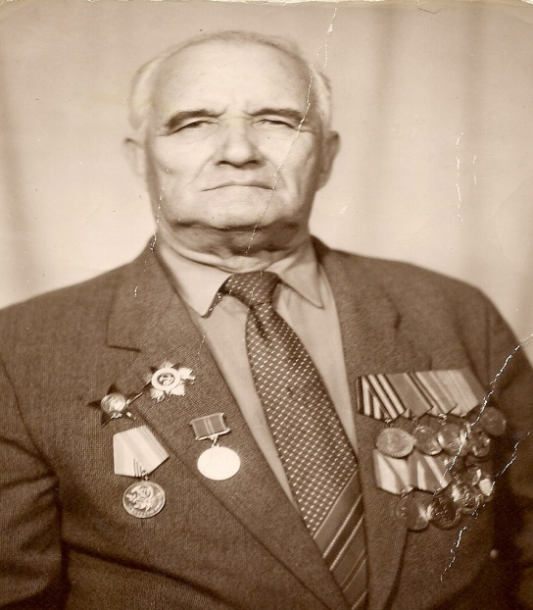 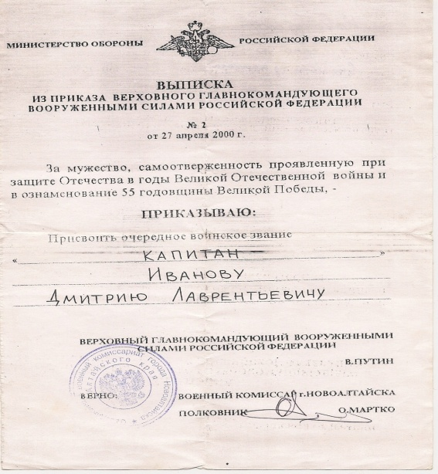

В 2000 году указом Верховного Главнокомандующего В.В. Путина ему было присвоено звание КАПИТАН.

Конечно, для 75 – летнего ветерана большого значения это уже не имело, но все же порадовало.

А уже в 2001 году моего прадедушки не стало.

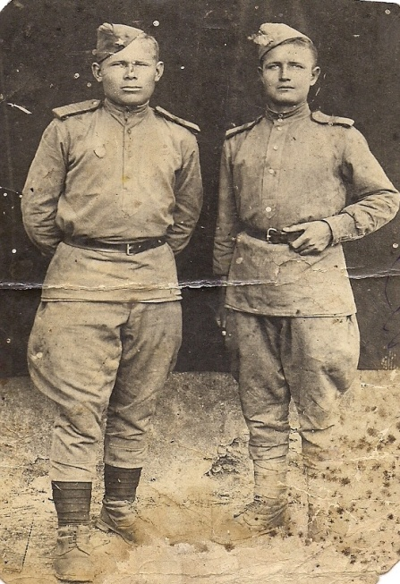 У него был фронтовой друг. Его имени бабушка Лида уже не помнит. Он погиб у него на глазах .

Дед сберег и память о друге, и его любимую песню «Прощай , любимый город ». Теперь эту песню бережем и мы.

**Заключение.**

Ушел  в историю XX век, с каждым годом  мы все дальше и дальше  уходим от  военной поры. Выросло новое  поколение людей. Для нас война – это лишь воспоминания тех, кто был участником военных действий, кто прошел все лишения, и тяготы  военного  времени.

Все  меньше и  меньше становится участников этих  событий, а вместе  с ними и живой памяти. Но я убеждена: время не имеет власти над величием всего, что пережили  эти люди  в  войну. Их героизм  помог одолеть врага. И оглядываясь назад, мы обязаны помнить  о тех, кто не  щадил  себя для Победы над врагом нашей Родины.

Мы живем  в XXI веке, и видим, что  во многом отношение к Великой Отечественной  войне в мире не однозначно. Наши  деды и прадеды думали о нас, своих внуках и правнуках, и мы, наше новое  поколение, должны  с  глубоким  уважением относиться  к этим  трагическим  событиям. Ведь неизвестно,  как сложилась  бы  судьба России, да  и всего мира, если б наши деды не  совершили тот доблестный  подвиг. Но мы  уверены: праздник Победы останется  самым   главным  праздником в мире, как и  в нашей  семье.